21.03.2019 года в МБОУ «Школа № 11 имени Г.С. Бересневой», расположенной по адресу: г. Н.Новгород, ул. Терешковой, д. 4 сотрудниками Консультационного центра для потребителей ФБУЗ «Центр гигиены и эпидемиологии» был проведен открытый урок, посвященный международному дню потребителей.
В ходе открытого урока с учениками школы была проведена тематическая лекция по актуальным вопросам защиты потребительских прав и законных интересов потребителей при приобретении смарт-устройств в Интернете. Учащимся МБОУ «Школа № 11 имени Г.С. Бересневой» были разъяснены права и обязанности потребителя и продавца, а также были даны ответы и консультации на поступившие вопросы, касающиеся дистанционной торговле и защите прав потребителей.
Кроме того по итогам проведенного открытого урока было проведено анкетирование, по тематике дистанционная торговля, целью которого является изучение общественного мнения по знания потребителями их прав по указанной тематике.

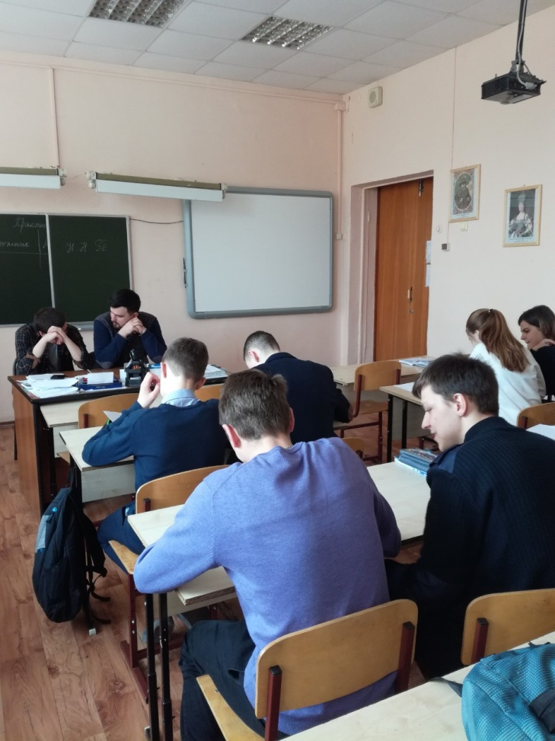 | 